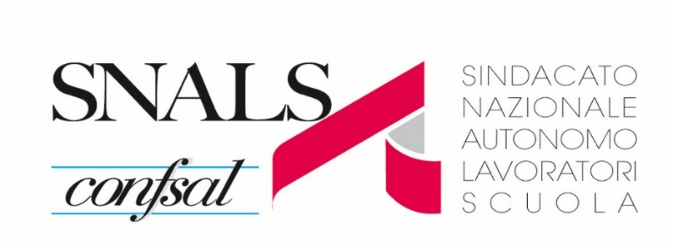

Roma, lì13novembre 2018
Prot. 378-Segr/ES/UL/Com_nuovi.

Azioni nn. 16, 17, 18,19, 20, 21, 22, 23, 24, 25, 26, 27 e 28 del 2018 – ricorso al TAR Lazio contro il concorso straordinario per la scuola dell’infanzia e primaria.

Avverso il bando del concorso straordinario per titoli ed esami per il reclutamento a tempo indeterminato di personale docente per la scuola dell´infanzia e primaria (Pubblicato sulla G.U. n.89 del 09.11.2018) l’ufficio legale SNALS propone al momento le seguenti azioni:

- Azione n. 16/2018per i diplomati magistrale ante 2002 senza i due anni di servizio statale;
- Azione n. 17/2018per i diplomati magistrale ante 2002 con due anni di servizio svolto nella scuola paritaria;
- Azione n. 18/2018per i laureati in Scienze della Formazione Primaria senza i due anni di servizio statale;
- Azione n. 19/2018per i laureati in Scienze della Formazione Primaria con due anni di servizio svolto nella scuola paritaria;
- Azione n. 20/2018per l’ammissione al concorso riservato ai diplomati magistrale ante 2002 che concludo i 2 anni di servizio dopo la scadenza di presentazione della domanda e nell’a.s. 2018/2019;
- Azione n. 21/2018 per il personale educativo abilitato - a seguito del concorso bandito nel 2000 - senza servizio svolto;
- Azione n. 22/2018 per il personale educativo abilitato - a seguito del concorso bandito nel 2000 - con due anni di servizio svolto (nelle scuole statali) nelle classi di concorso PPPP oppure EEEE;
- Azione n. 23/2018 per l’ammissione al concorso riservato ai docenti che hanno svolto i 2 anni di servizio prima degli ultimi otto anni;
- Azione n. 24/2018per la valutazione del servizio svolto nelle sezioni primavera ai fini del punteggio e non previsto nella tabella di valutazione dei titoli per il concorso riservato per la scuola primaria e infanzia;
- Azione n. 25/2018per la valutazione del servizio svolto nelle scuole comunali per il computo dei due anni utili per l’accesso al concorso riservato 2018 per la scuola dell’infanzia;
- Azione n. 26/2018 per l’ammissione al concorso, infanzia e primaria, per color che hanno prestato 24 mesi di servizio in scuola statale in più di due anni di servizio;
- Azione n. 27/2018 per l’esclusione del servizio prestato come insegnati di religione di religione cattolica per il computi dei 2 anni utili per l’accesso al concorso per la scuola primaria;
- Azione n. 28/2018 per l’esclusione del servizio svolto dai docenti che hanno computo i 2 anni utili mediante la partecipazione al progetto “diritti a scuola”.

Per chi volesse aderire al ricorso a Bologna è necessario contattare la Segreteria Provinciale SNALS di Bologna, via Bigari 17/2, tel 051 366065 entro e non oltre il 7.12.2018 per la compilazione/consegna dei seguenti documenti:

- la scheda di adesione sottoscritta in originale (da compilarla sul sito e poi da scaricare e firmare);
- la procura alle liti in duplice copia sottoscritta in originale (da compilarla sul sito e poi da scaricare e firmare);
- copia domanda cartacea di partecipazione al concorso inviata con racc. a.r. oppure a mezzo pec entro e non oltre il 12 dicembre 2018;
- copia delle ricevute delle raccomandate oppure delle pec;
- copia del bonifico per partecipare al concorso;
- copia del titolo di studio o certificazione;
- copia ulteriori titoli valutabili;
- copia documento di riconoscimento;
- copia dei certificati di servizio (scuola statale o paritaria).

Si fa presente che verranno presentate le azioni che raggiungono il numero minimo di 50 adesioni.

.

Cordiali saluti.
SNALS CONFSAL

